网签服务系统
用人单位使用手册

目录
用户使用指南 3
一、单位登录 3
二、线上签约 4
1 单位邀约 4
2 学生应约 9
3 学院审核 9
4 学校审核 9
三、签约解除 9
1 单位/学生发起 10
2 另一方同意 12
3 学院审核 13
4 学校审核（恢复学生网签资格） 13
四、协议书修改 13
1 签约协议书修改 13
五、常见问题 15

用户使用指南

一、单位登录
进入平台, 点击顶部的 ”我是单位” https://job.nmbys.cn/user/company
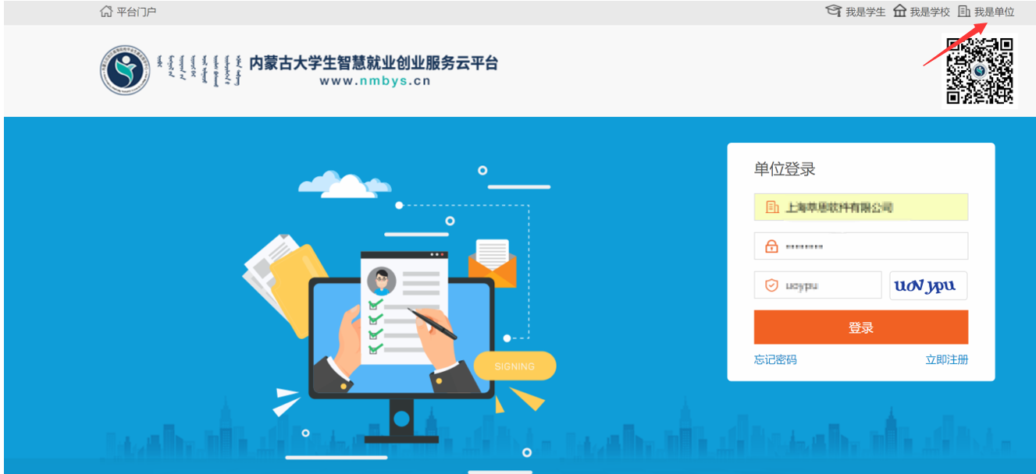
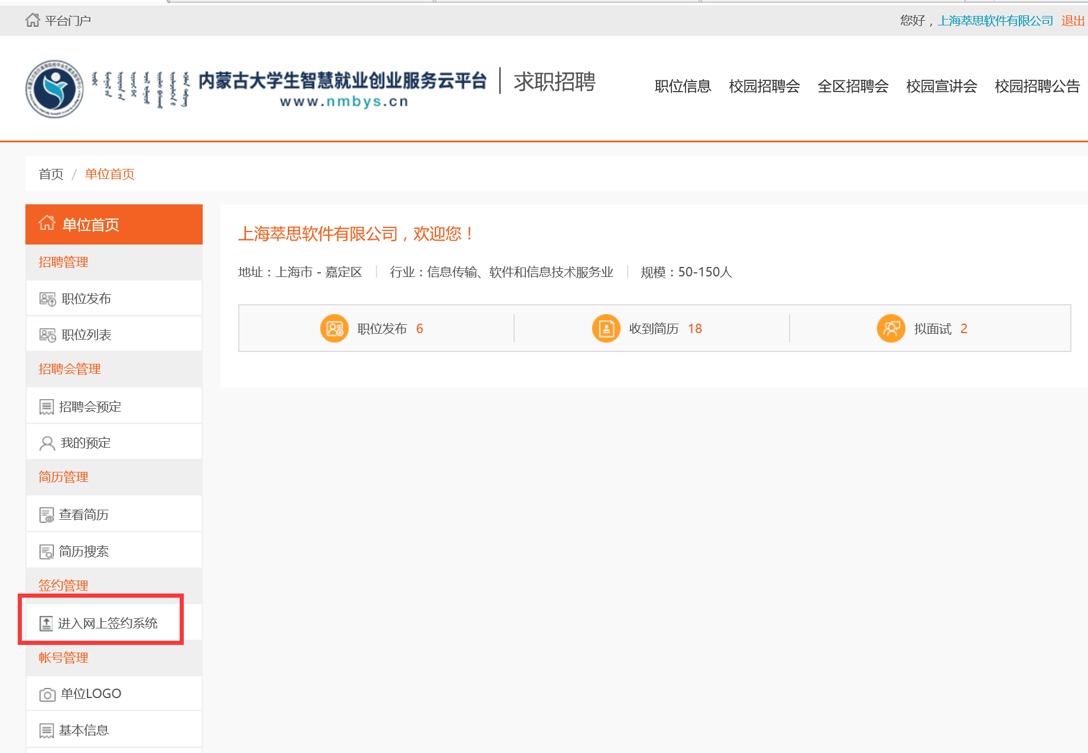

二、线上签约
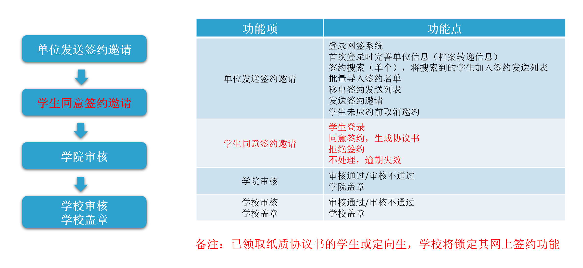

1 单位邀约
单位点击单位登录, 登录后进入网上签约平台
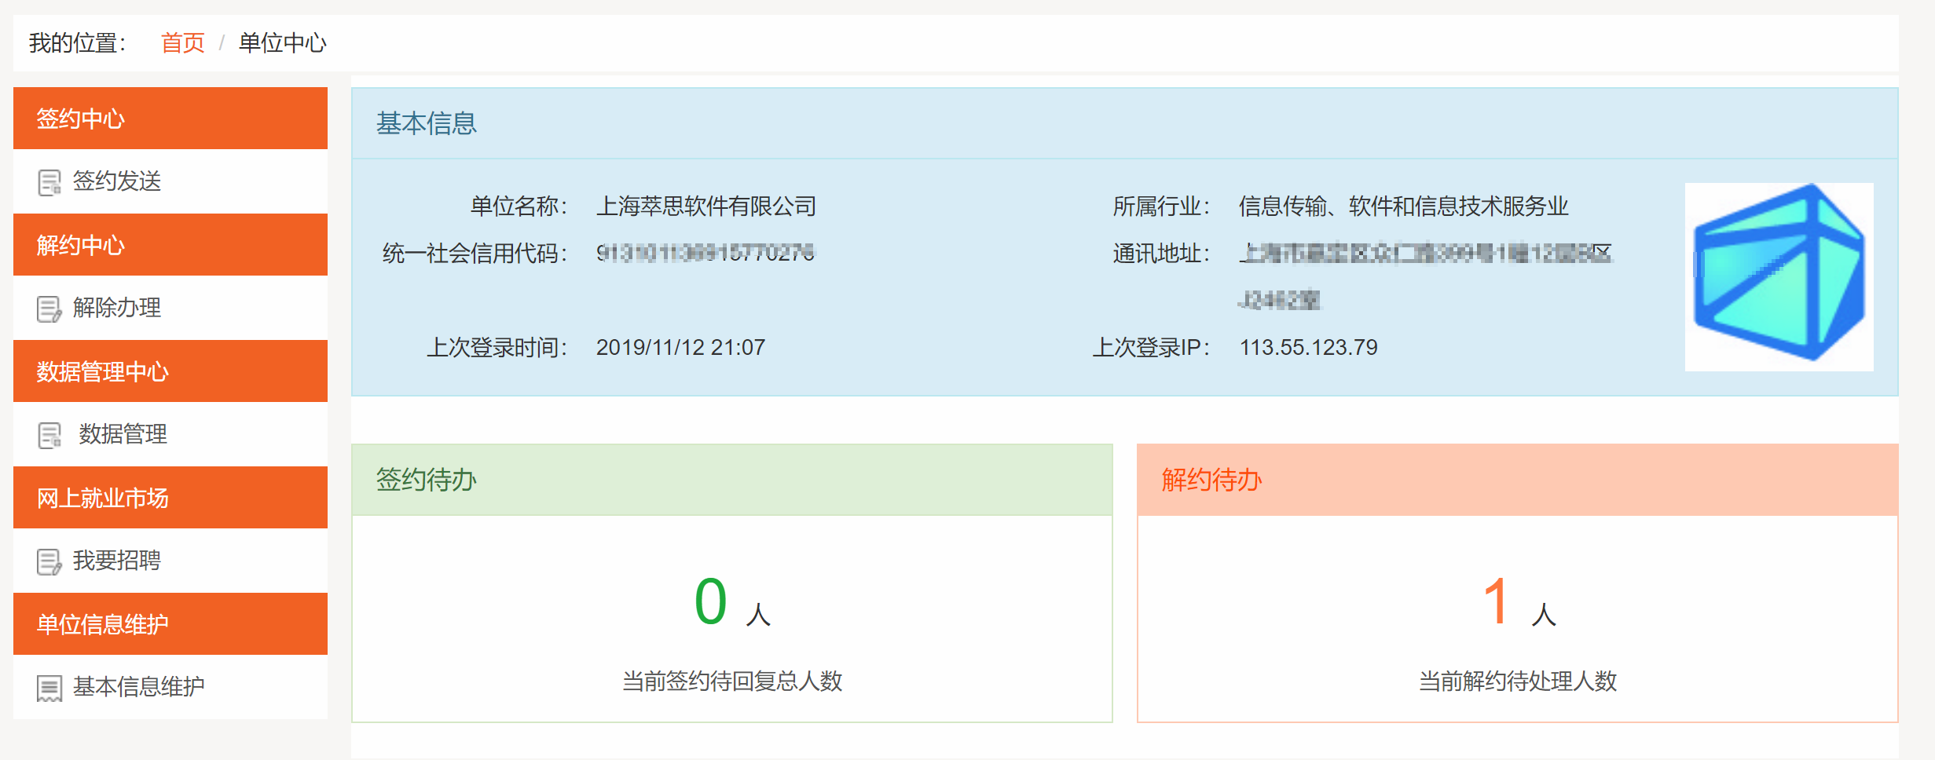
签约发送 图1签约搜索
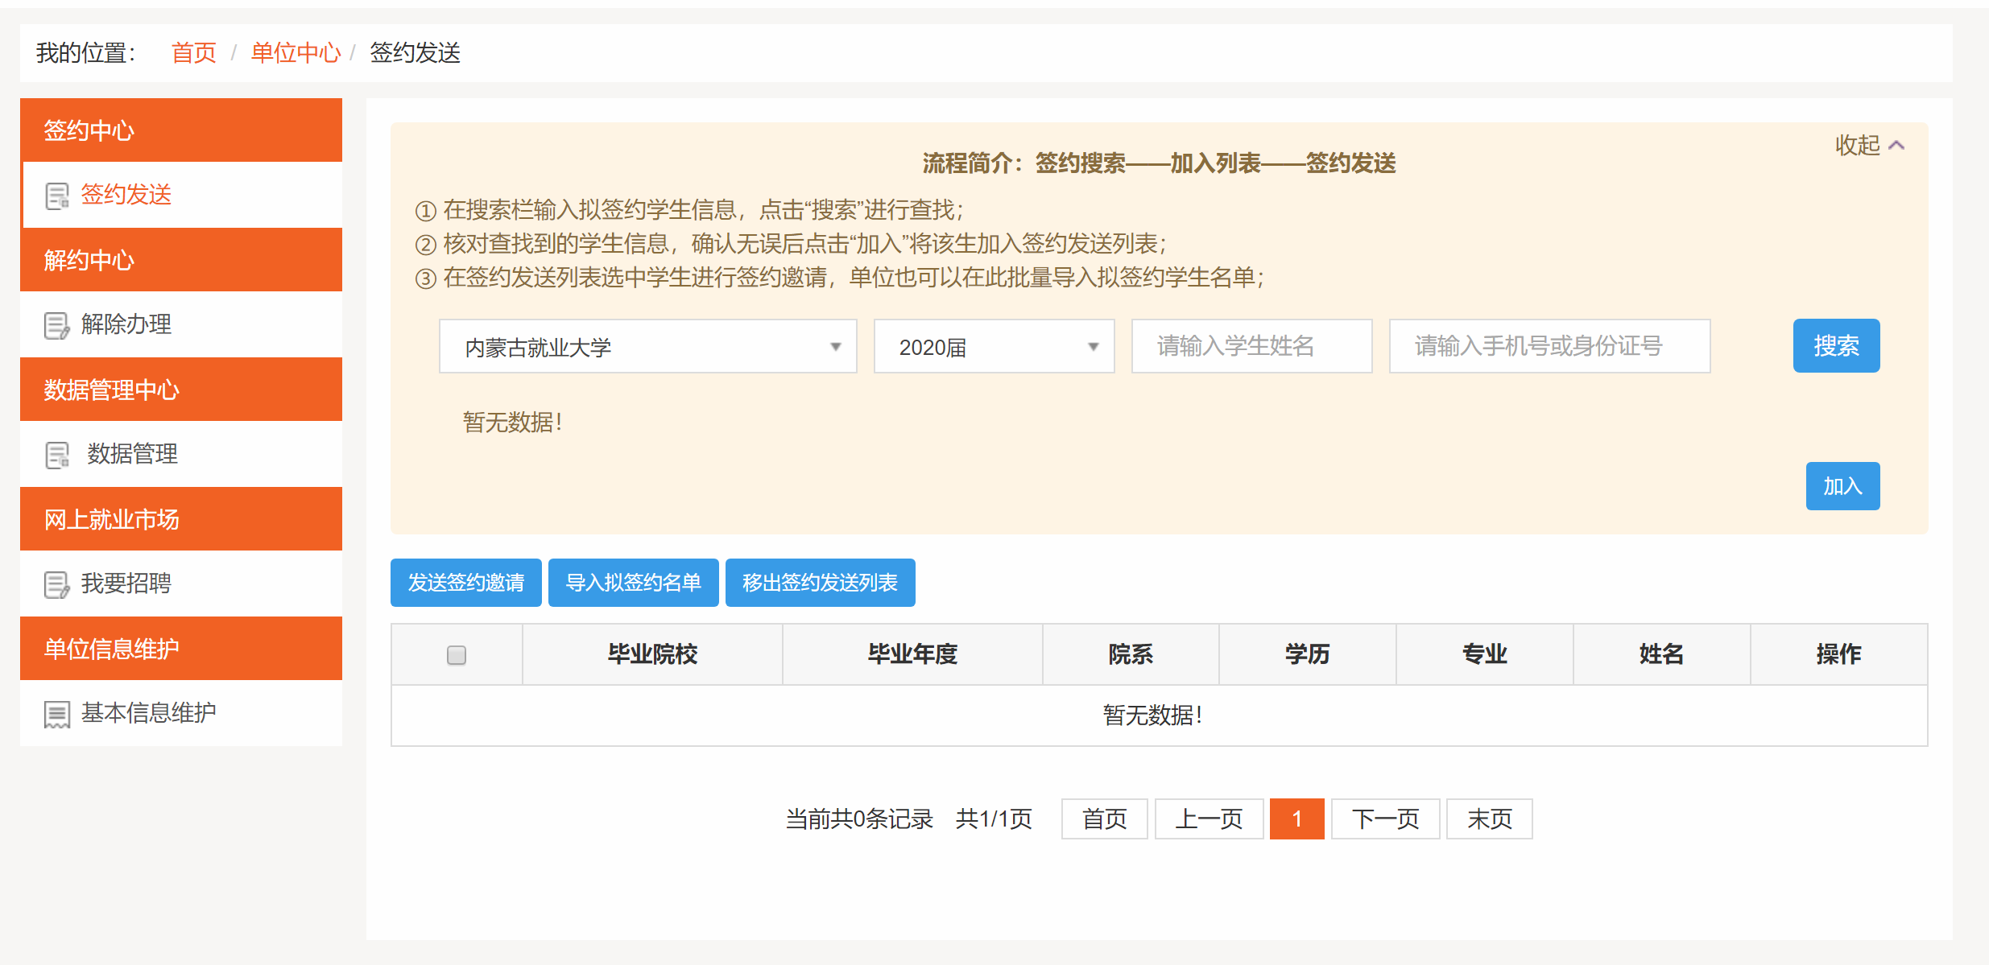
签约发送 图 2 加入待签约名单
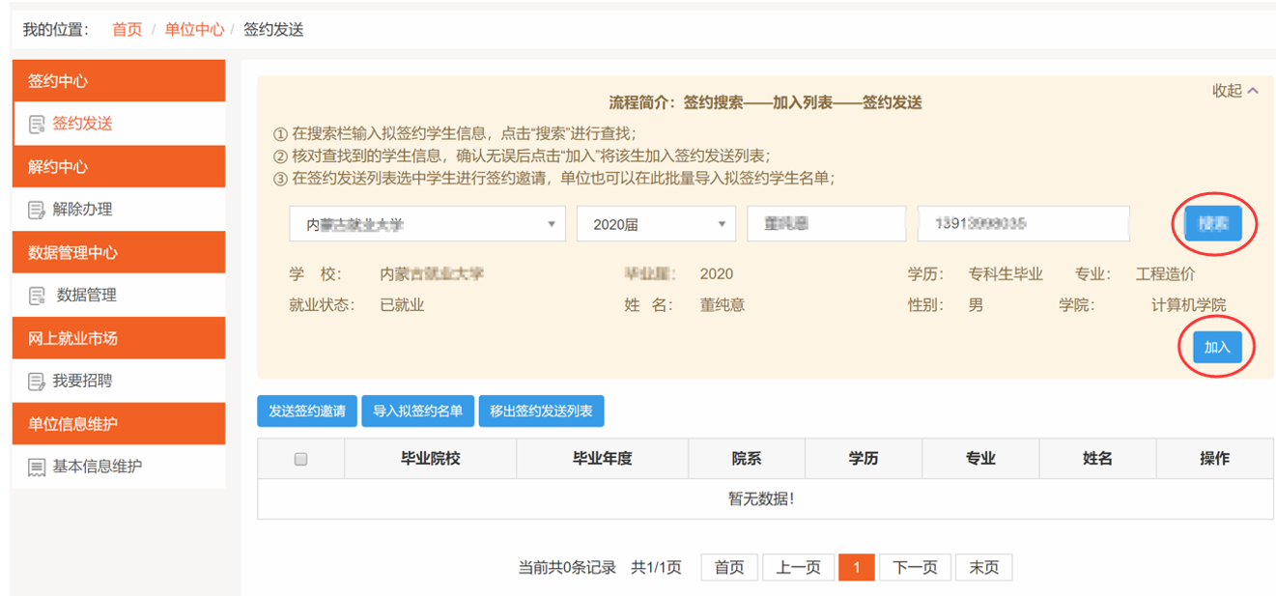
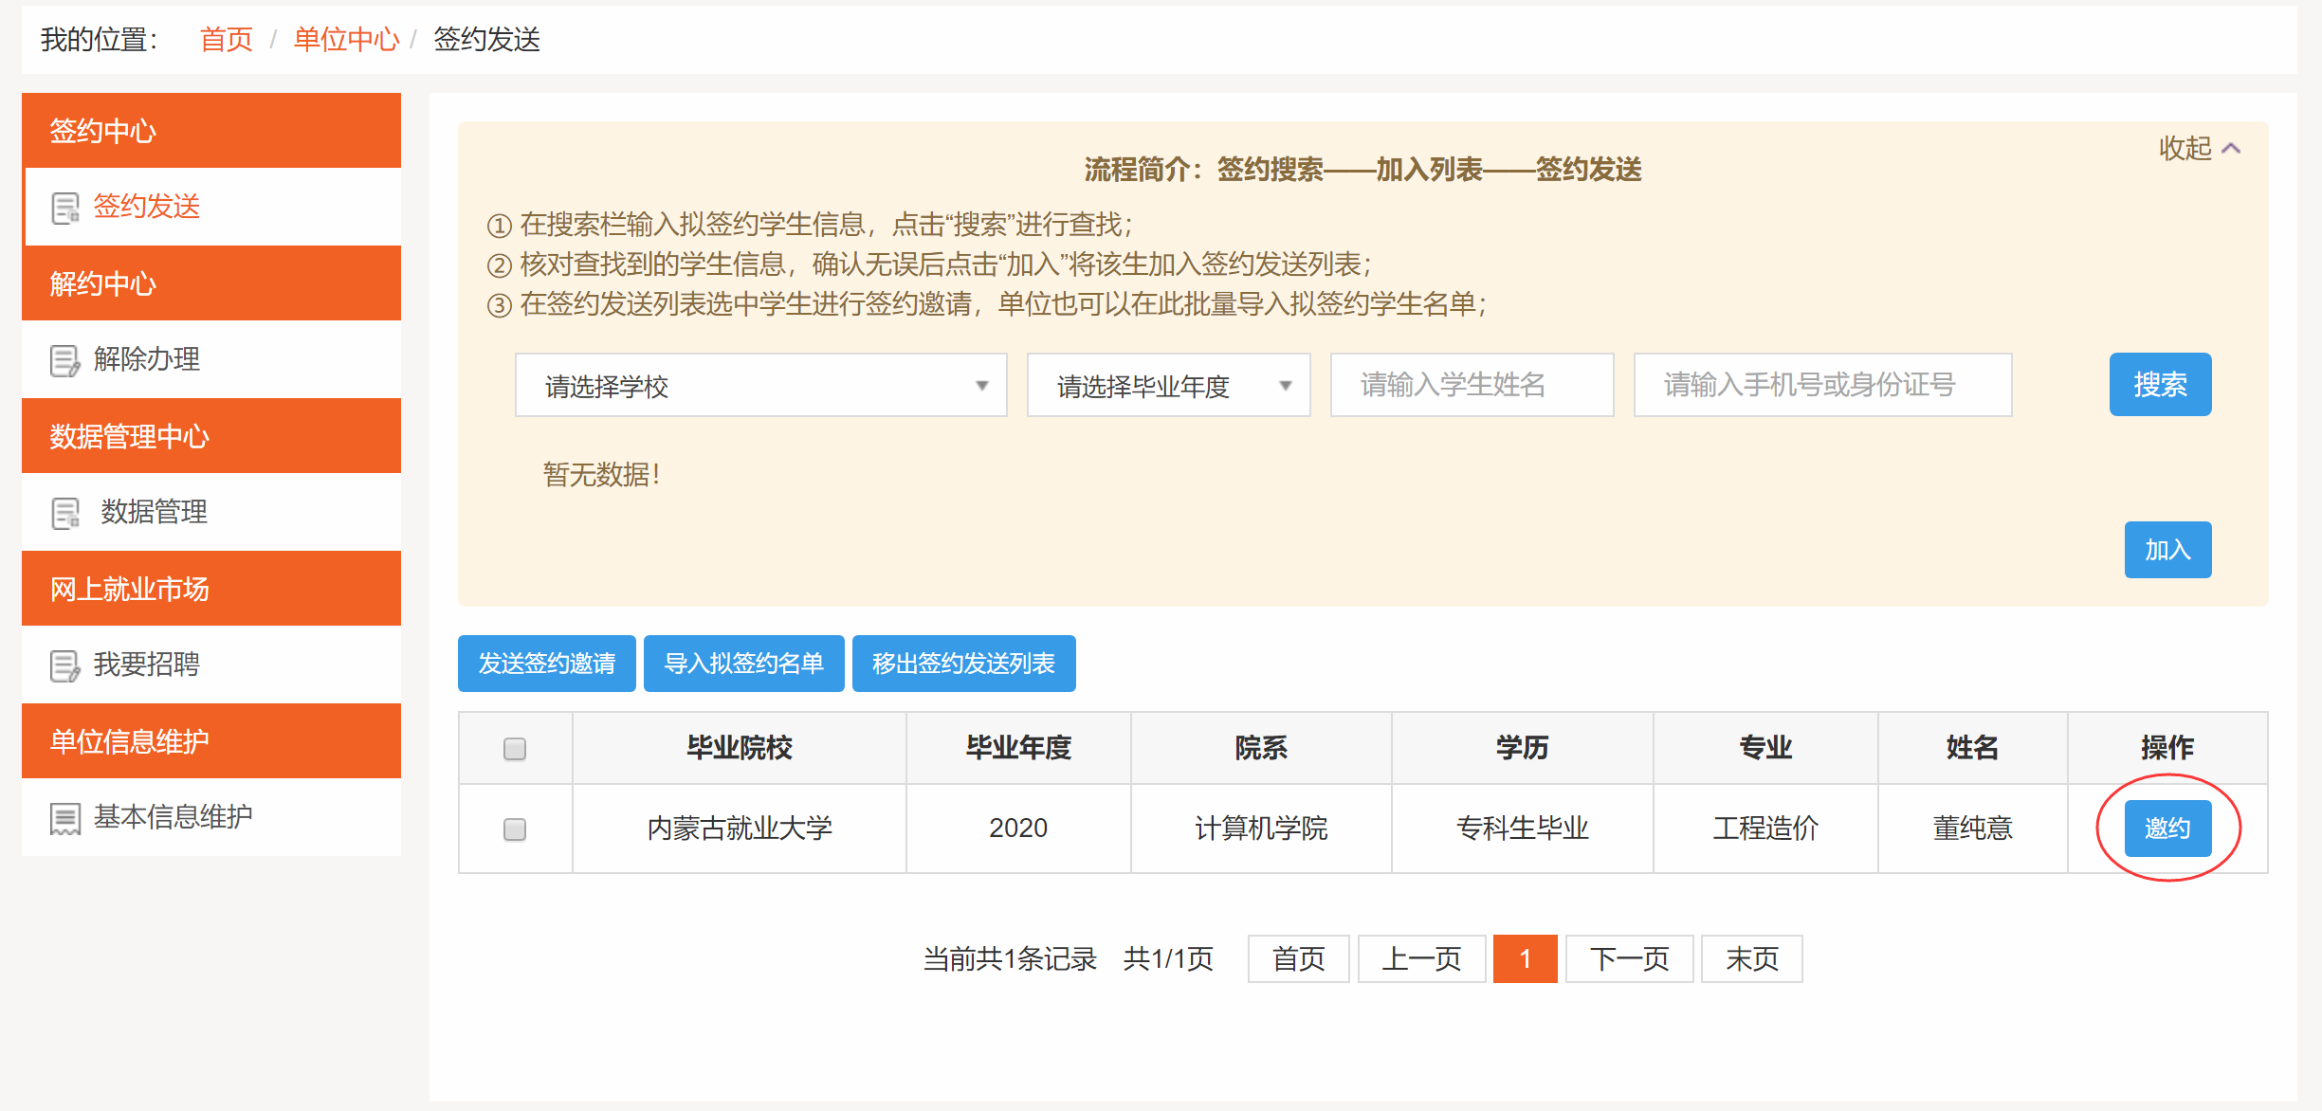
签约平台 图 4 填写职位邀约
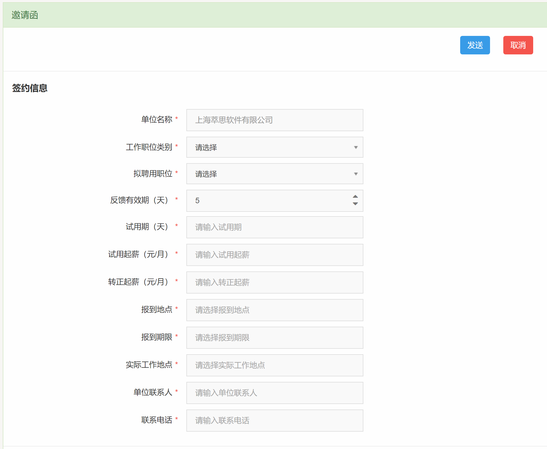
签约平台 图 5 填写完成，发送邀约
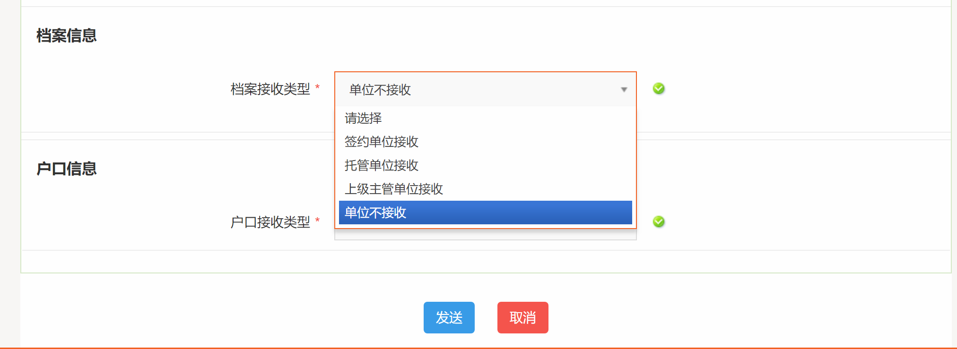
签约平台 图 6 发送前的预览
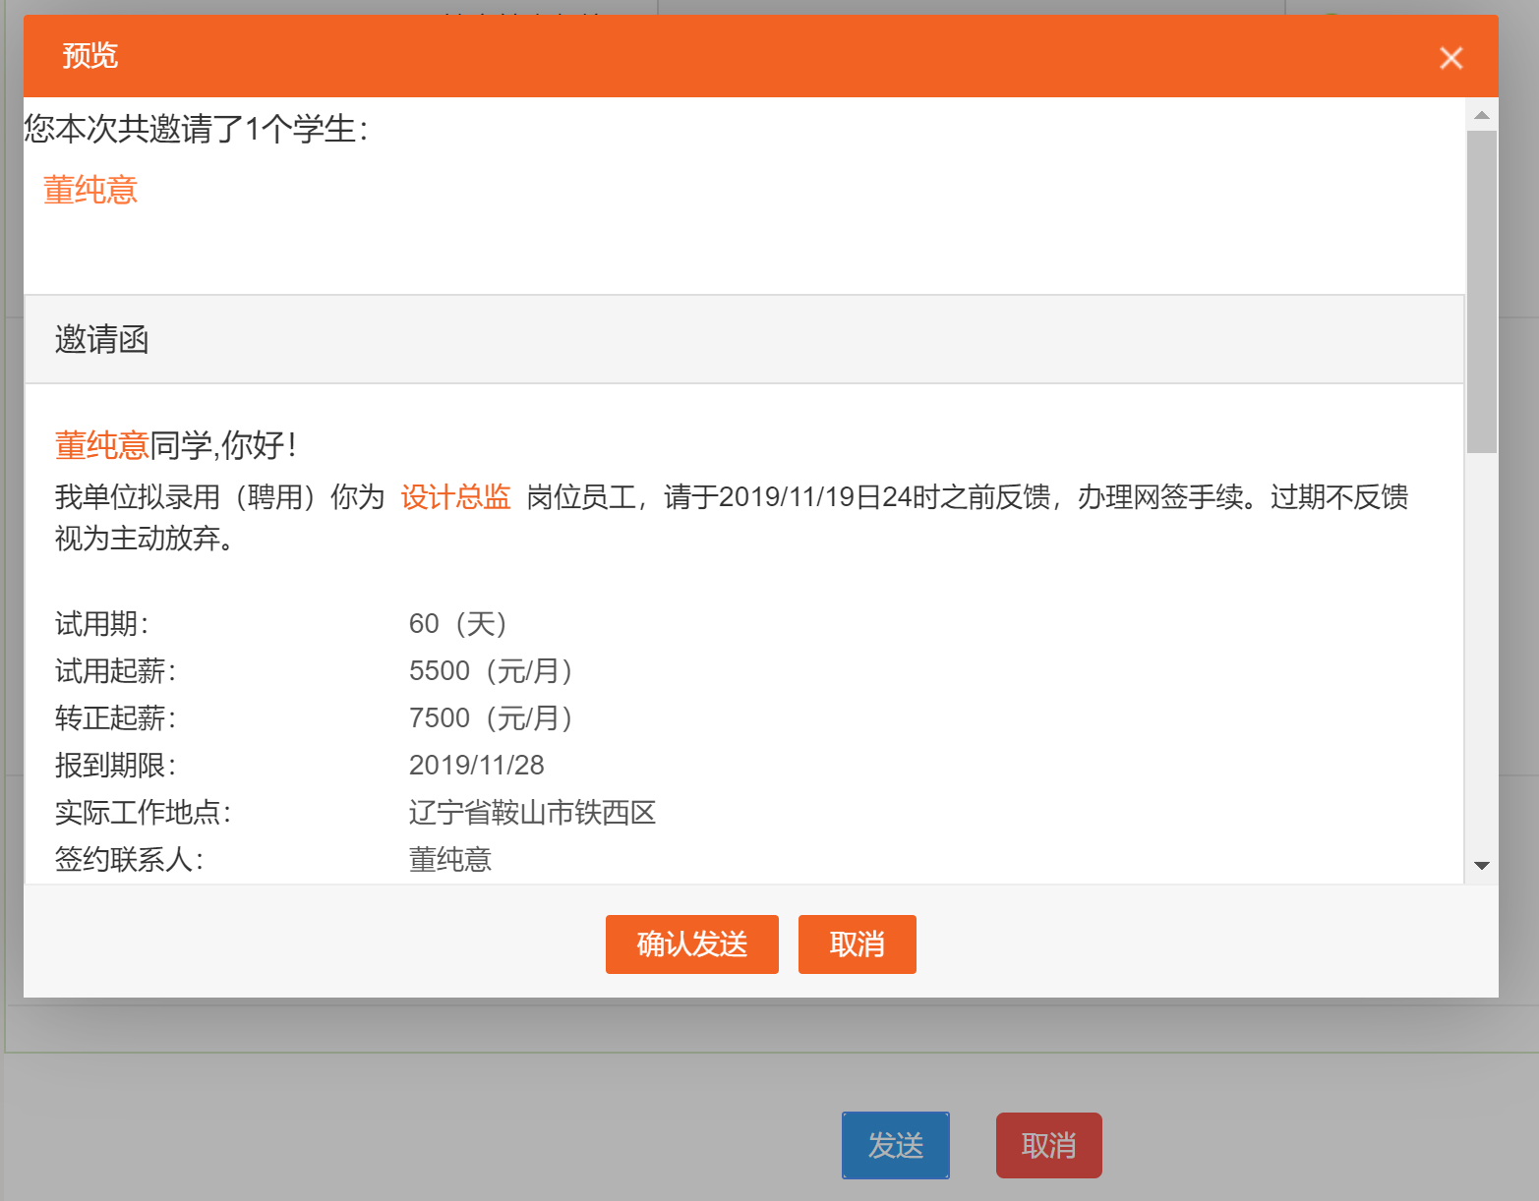
签约平台 图 7 确认发送后的提示
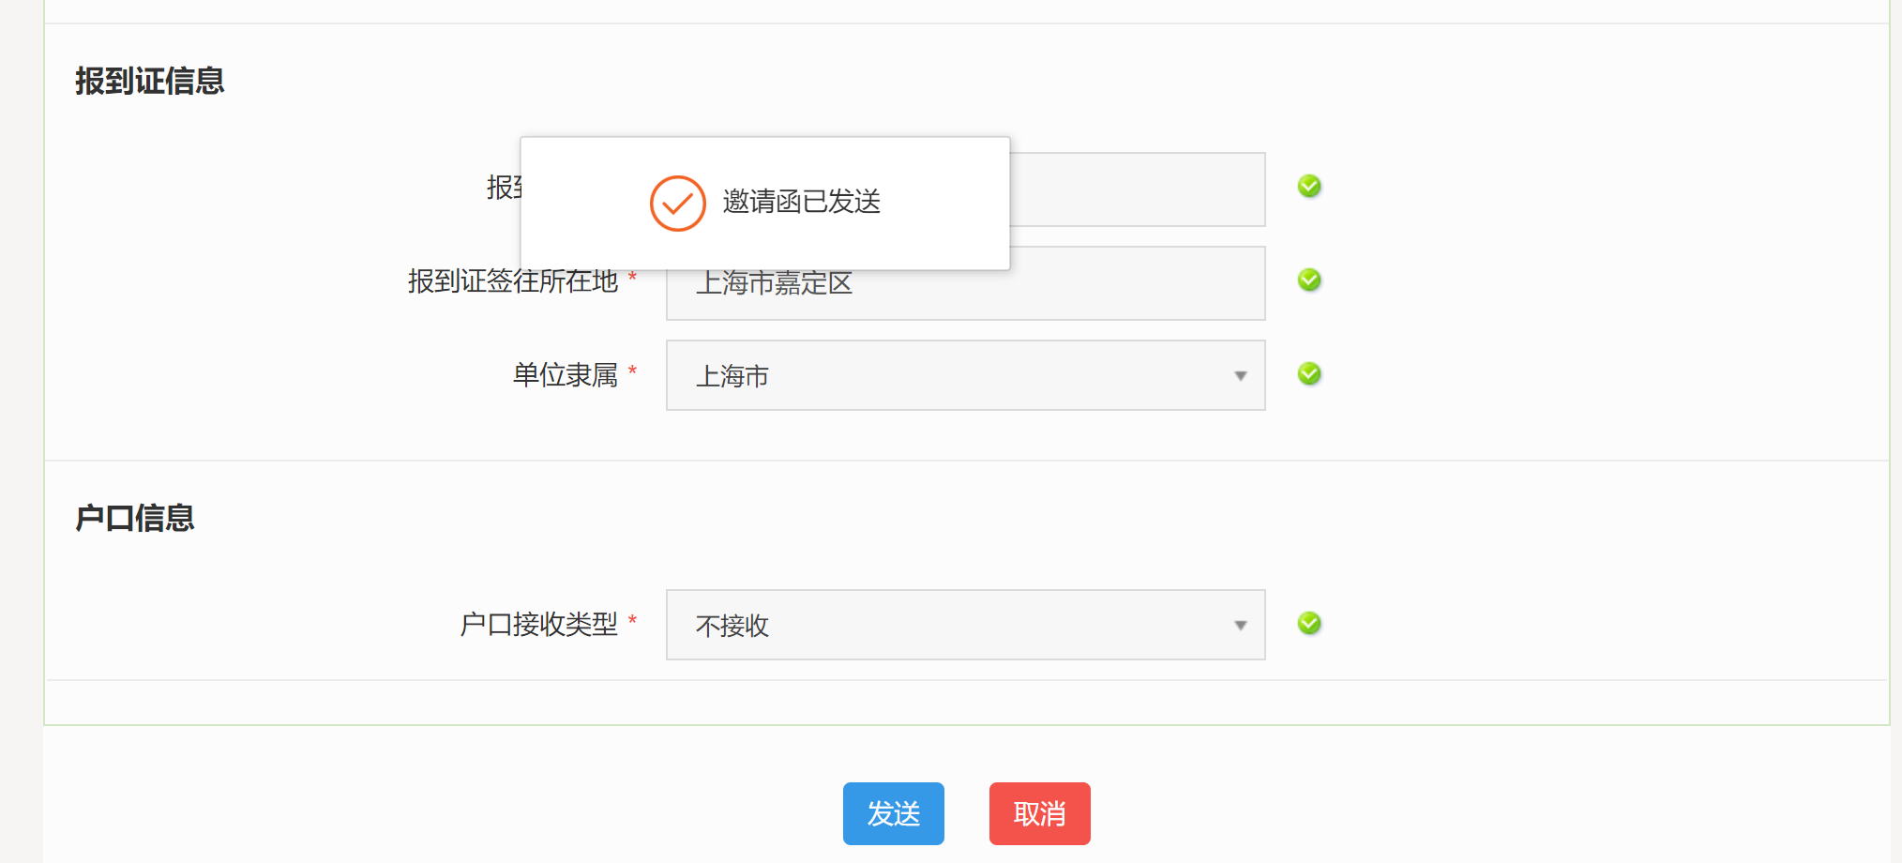
签约平台 图 8 签约数据管理 待应约数据管理 签约发送后如需修改，可点击修改邀约
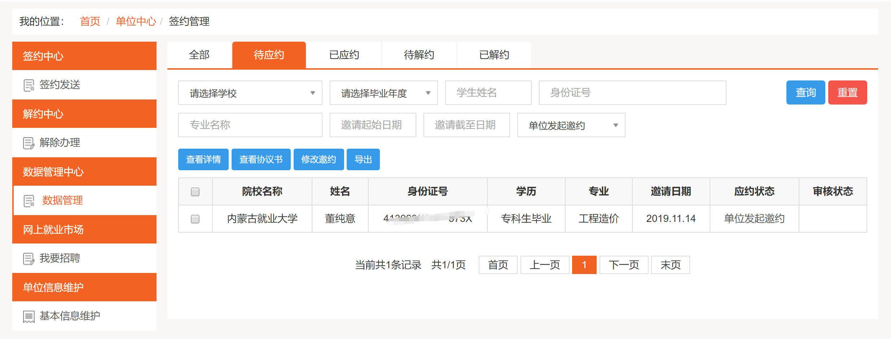
注：在学生应约前，用人单位在这个页面查看邀约、可修改邀约。单位修改好之后，学生再同意即可，即可完成邀约的修改

2 学生应约
步骤 1 学生个人中心
步骤 2 初次进入网上签约平台 填写个人联系方式，进行身份确认
步骤 3进入网上签约系统
步骤 4 查看具体的邀约信息
步骤 5 查看邀约
步骤 6 认证核对信息，经过多次确认后，签约达成
步骤 7 电子签约达成如图

3 学院审核

4 学校审核

三、签约解除
解约流程：
学生/单位发起解约—对方同意解约—学院审核解约—恢复网签资格
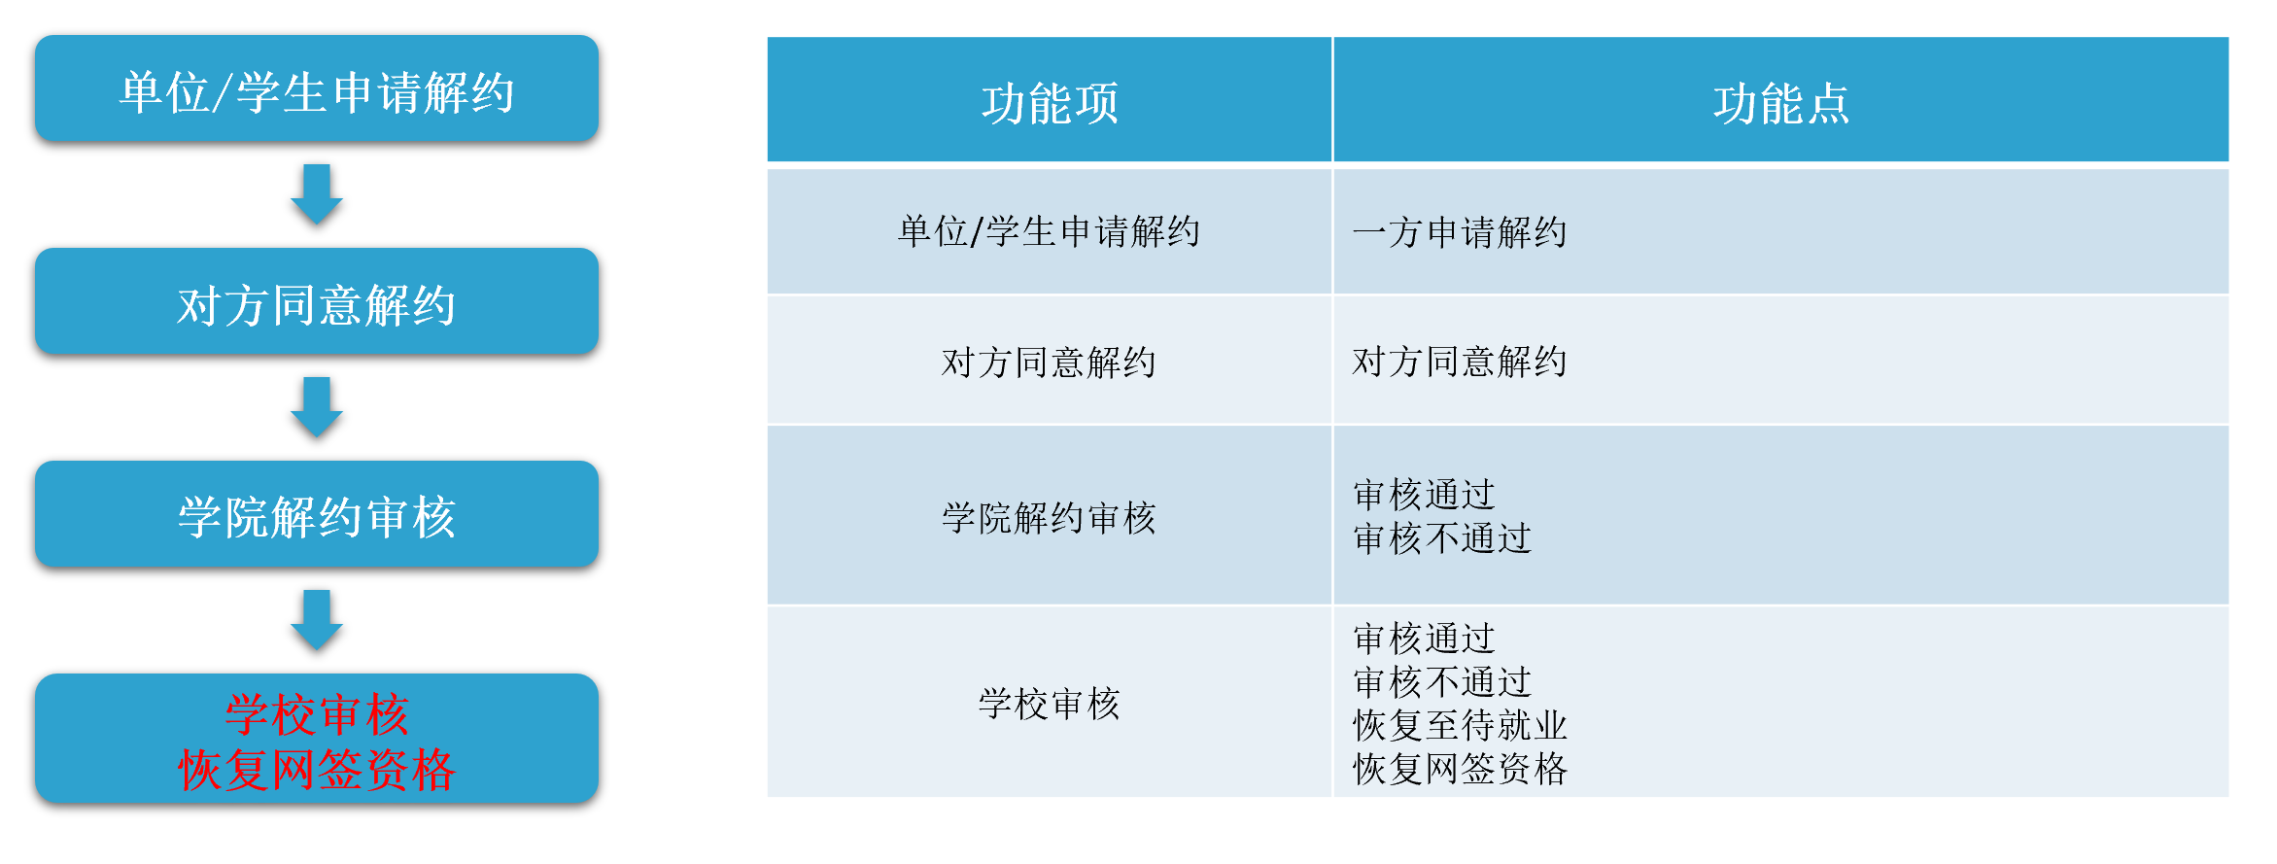

1 单位/学生发起
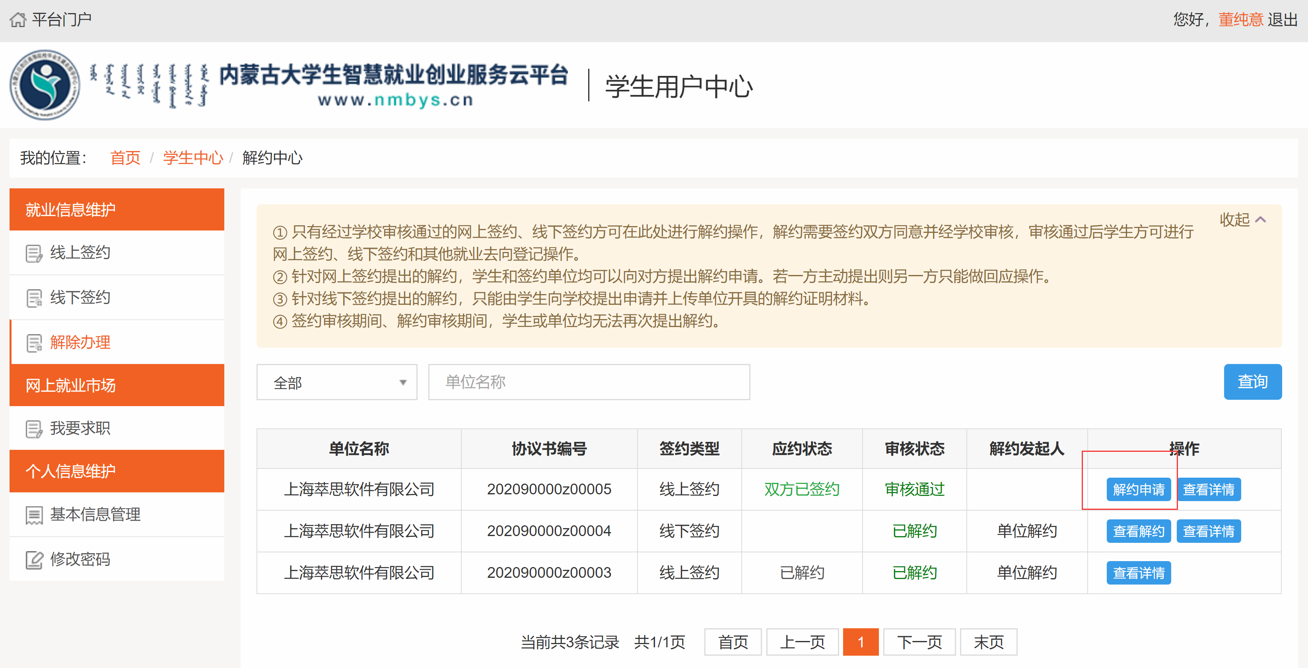
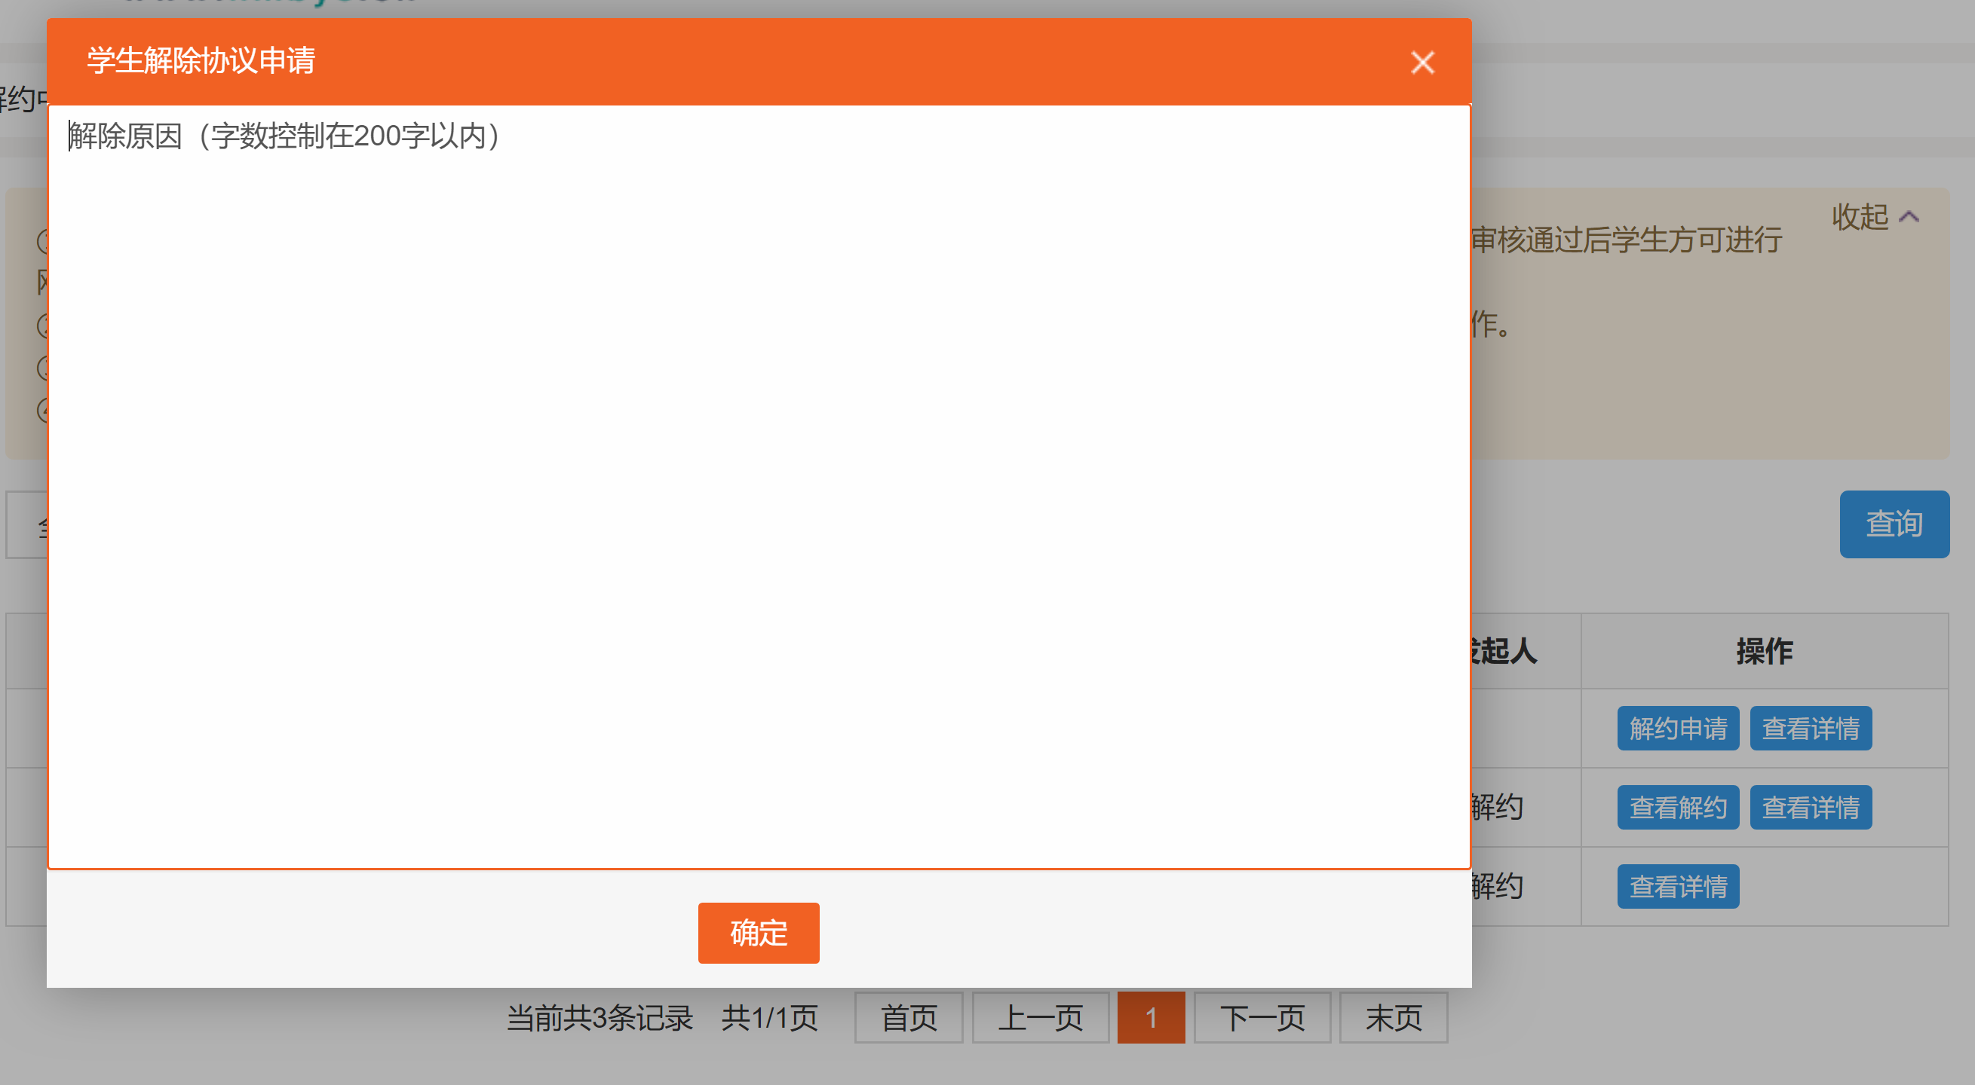
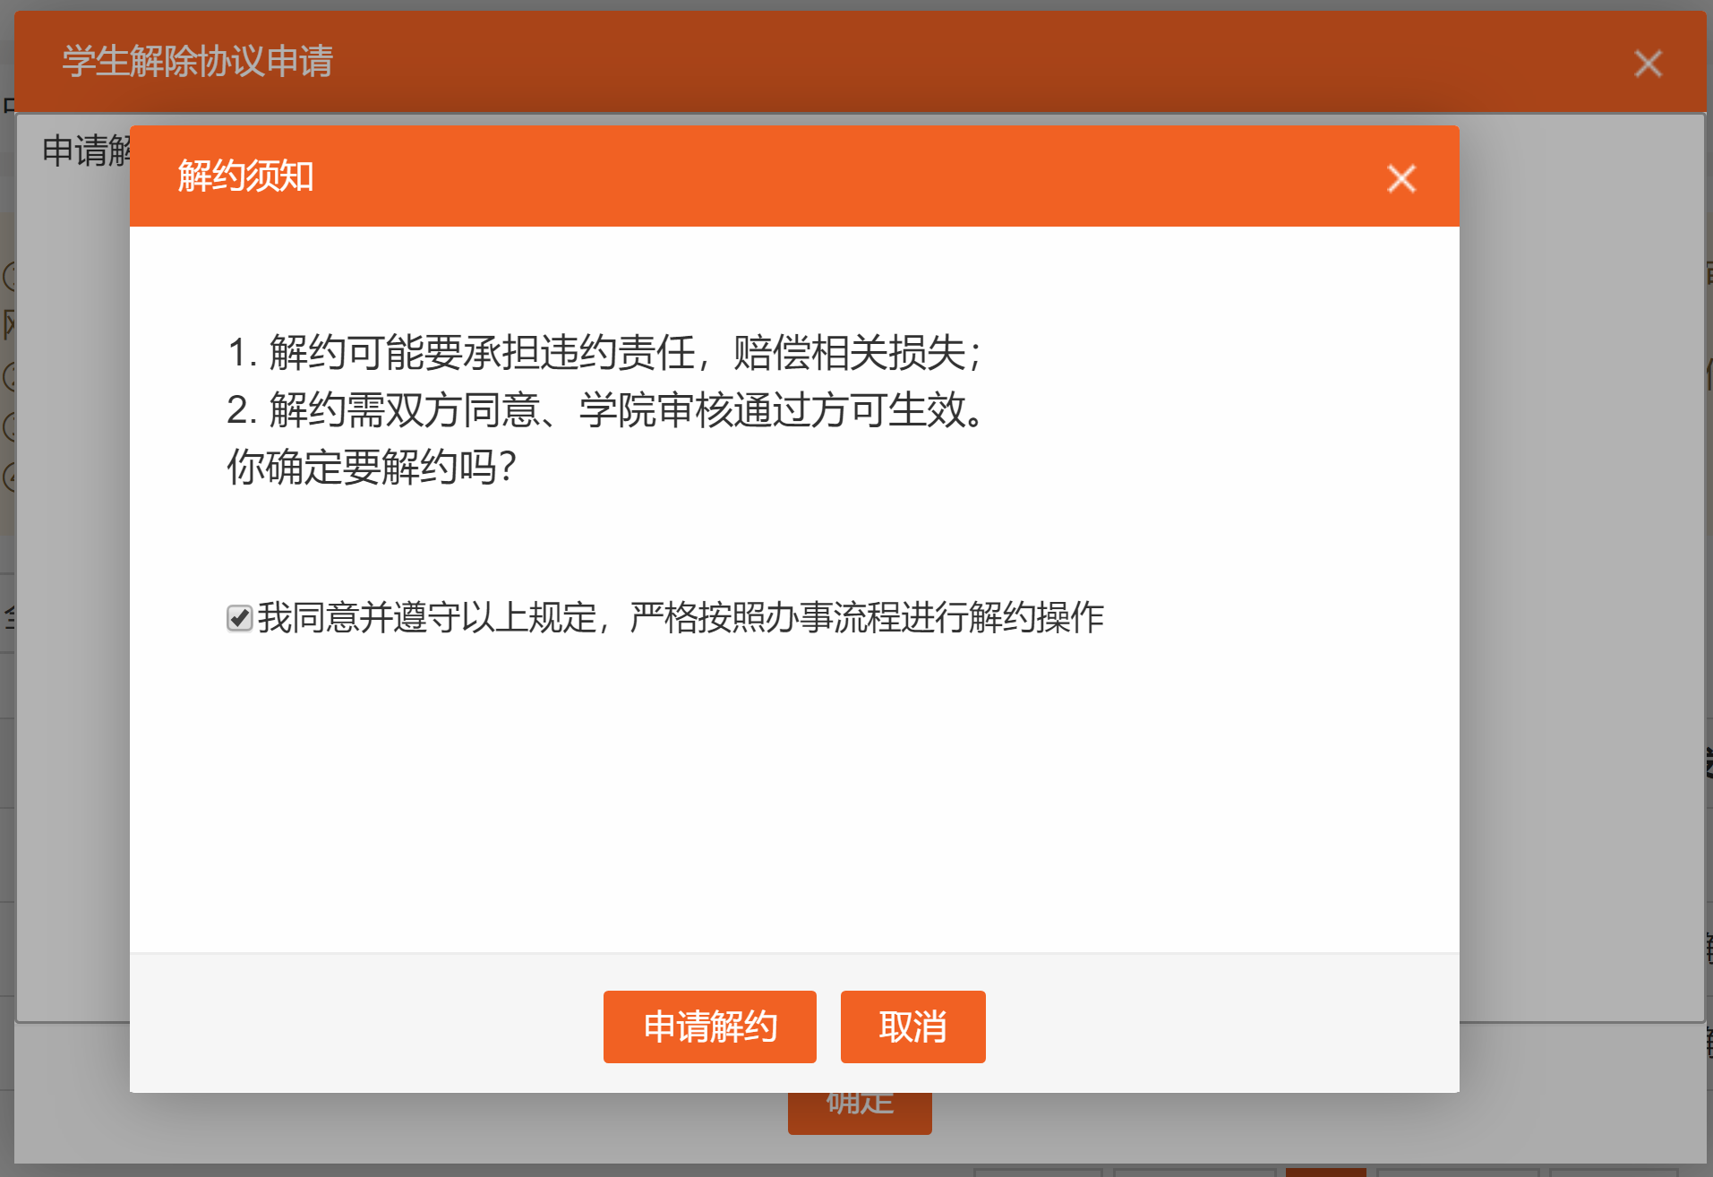
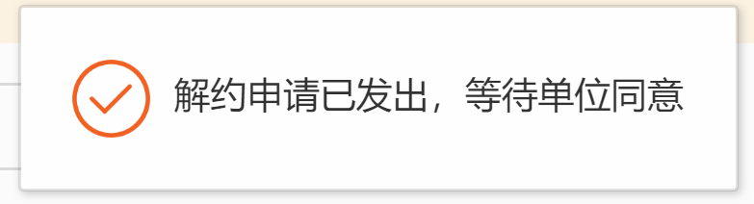
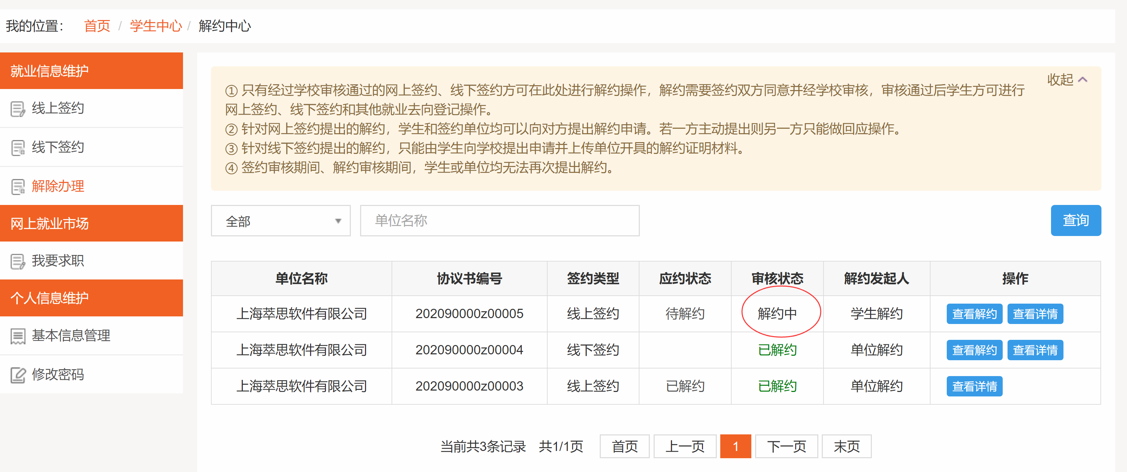

2 另一方同意
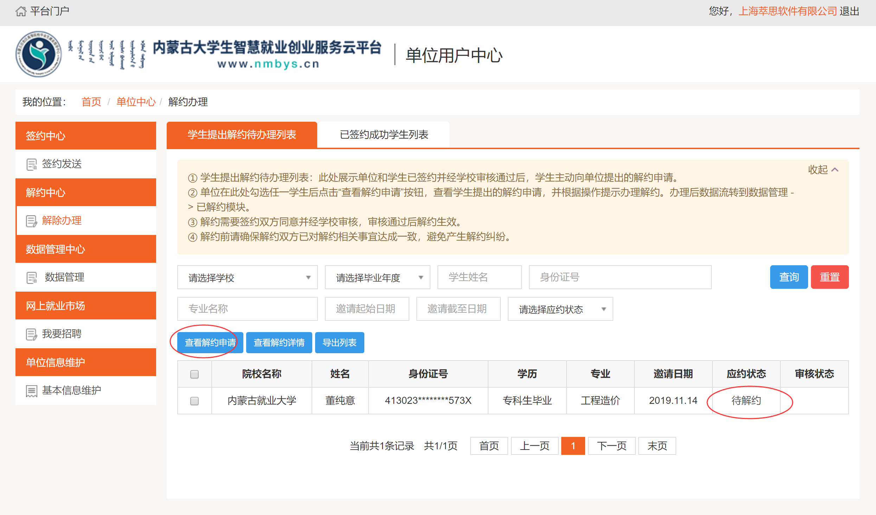
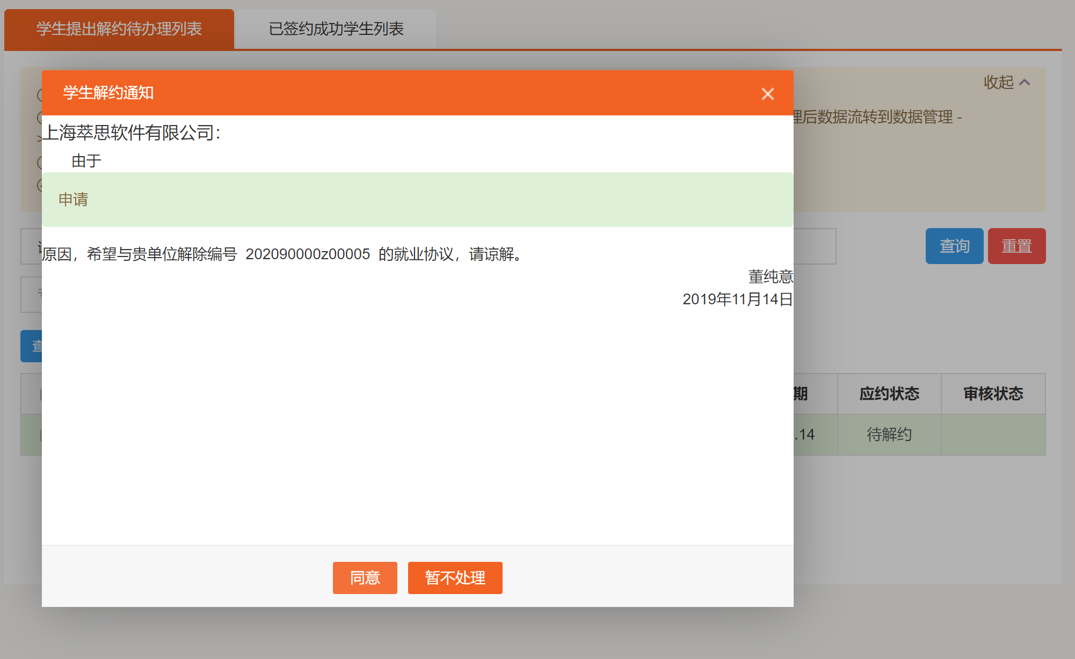
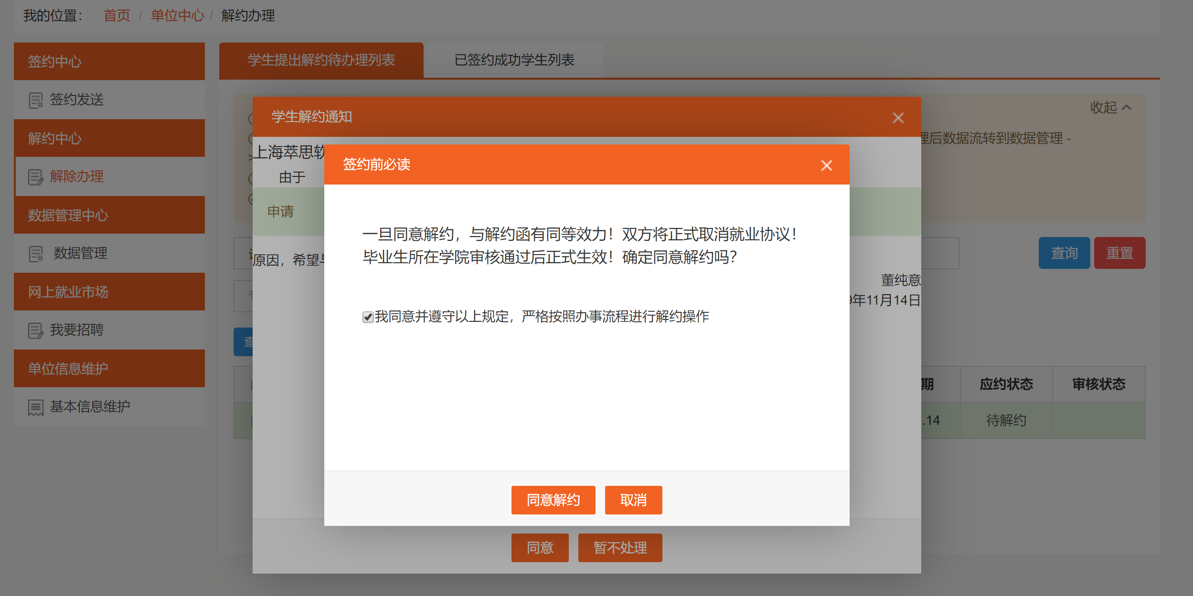
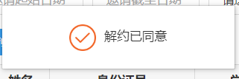

3 学院审核

4 学校审核（恢复学生网签资格）
解约成功，学生恢复签约资格

四、协议书修改

1 签约协议书修改
单位线上签约发送后的如有问题，可以修改邀约
修改流程:单位修改学生同意
图：签约数据管理 待应约/已应约
学生待应约时：
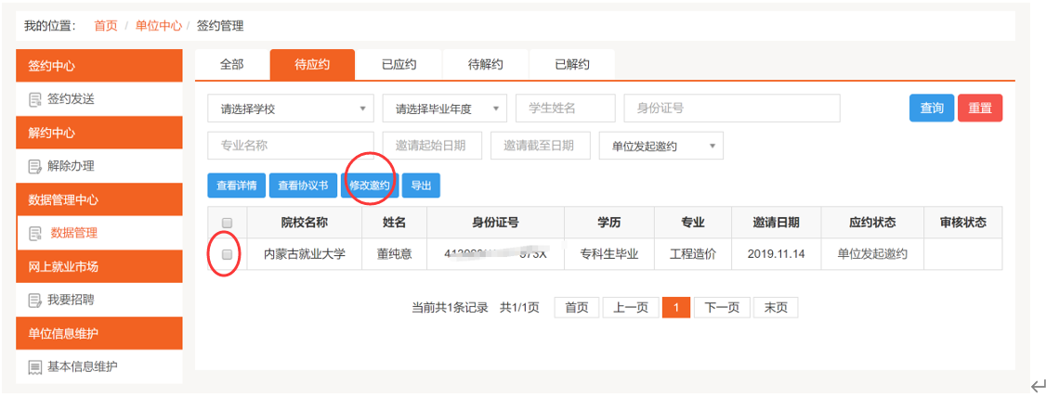
单位修改邀约，学生同意修改的邀约即完成协议书修改。

学生已应约时：
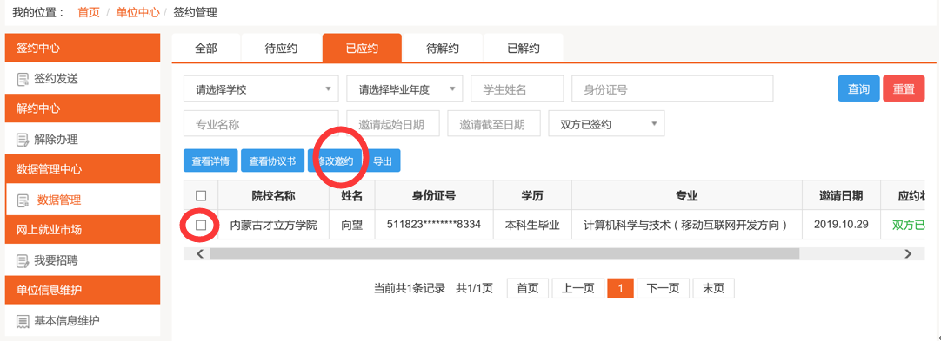
单位修改邀约，学生同意修改的邀约即完成协议书修改。

若学校已经审核协议书，要修改协议书，只能先解约，再重新签约。

五、常见问题
问题 | 解答
线上签约的流程是怎样的？ | 单位发起邀约~~学生应约~~学院审核~~学校审核
线上签约的解约流程是怎样的？ | 单位/学生申请解约~~另一方同意解约~~学院审核~~学校审核
线上签约，发现邀约或协议书信息有误，如何修改？ | 1）单位发起签约，学生未应约的情况下，单位在数据管理~~待应约中修改邀约信息，学生同意修改的邀约  2）单位发起签约，学生已经应约的情况下，单位在数据管理~~已应约中修改邀约信息，学生同意修改的邀约  3）若学校已审核协议书信息，可先办理解约，再重新签约
单位给意向学生发送邀约，搜不到意向学生是什么原因？ | 1）学生的生源信息是否已经是‘省级通过’状态  2）单位搜索内容是否正确（学生所在学校、毕业届、姓名、手机号或者身份证号）
单位发起邀约后，学生拒绝了该邀约，是否能重新发送邀约？ | 邀约被拒绝，或邀约逾期，单位均可再次向该学生发起签约邀约

